

SURAT KEPUTUSAN
KETUA SEKOLAH TINGGI AGAMA ISLAM AHMAD SIBAWAYHIE SITUBONDO
Nomor: 0274/A.6.STAIAS/IX/2025

TENTANG
PENUGASAN MENGAJAR DOSEN PADA SEMESTER GENAP TAHUN AKADEMIK 2025/2026
SEKOLAH TINGGI AGAMA ISLAM AHMAD SIBAWAYHI SITUBONDO

 | Menimbang |  | : | - Bahwa untuk kelancaran proses pembelajaran pada Semester Genap Tahun Akademik 2025 / 2026 diperlukan penugasan dosen sesuai dengan bidang keahlian dan kompetensinya.  - Bahwa nama-nama yang tercantum dalam lampiran keputusan ini dinilai mampu dan layak untuk melaksanakan tugas mengajar pada mata kuliah yang telah ditetapkan.
Mengingat |  | : |  | - Undang-Undang Nomor 20 Tahun 2003 tentang Sistem Pendidikan Nasional;  - Undang-Undang Nomor 14 Tahun 2005 tentang Guru dan Dosen;  - Undang-Undang Nomor 12 Tahun 2012 tentang Pendidikan Tinggi;  - Peraturan Pemerintah Nomor 37 Tahun 2009 tentang Dosen ;  - Peraturan Pemerintah Nomor 4 Tahun 2014 tentang Penyelenggaraan Pendidikan Tinggi Dan Pengelolaan Pendidikan Tinggi;  - Peraturan Menteri Pendidikan dan Kebudayaan Nomor 3 Tahun 2020 tentang Standar Nasional Pendidikan Tinggi;  - Surat Keputusan Menteri Agama RI No1192 Tahun 2019 tetang pendirian STAIAS  - Statuta Sekolah Tinggi Agama Islam Ahmad Sibawayhie Situbondo.

Memperhatikan | : | - Hasil Rapat Pimpinan Sekolah Tinggi Agama Islam Ahmad Sibawayhie Situbondo Tentang Tugas Dosen Pengajar Semester Genap Tahun Akademik 2025 / 2026  - Masukan-Masukan dari para Ketua Program Studi di Sekolah Tinggi Islam Ahmad Sibawayhie Situbondo

MEMUTUSKAN
Menetapkan | : : | SURAT KEPUTUSAN KETUA SEKOLAH TINGGI AGAMA ISLAM AHMAD SIBAWAYHIE SITUBONDO TENTANG PENUGASAN MENGAJAR DOSEN PADA SEMESTER GENAP TAHUN AKADEMIK 2024/2025
Pertama | : : | Menugaskan kepada dosen-dosen yang namanya tercantum dalam lampiran SK ini untuk mengajar pada Semester Genap Tahun Akademik 2025 / 2026 di STAI Ahmad Sibawayhi Situbondo.
Kedua | : | Tugas Dosen adalah Mengajar, Mendidik, membimbing dan mengevaluasi mahasiswa sesuai dengan peraturan berlaku sehingga mahasiswa memiiki pengetahuan dan keahlian sesuai dengan mata kuliah yang diampuh
Ketiga | : | Surat Keputusan ini berlaku sejak tanggal ditetapkan sampai dengan berakhirnya Semester Genap Tahun Akademik 2025 / 2026 dan apabila terdapat kekeliruan akan diperbaiki sebagaimana mestinya.


Ditetapkan di Besuki
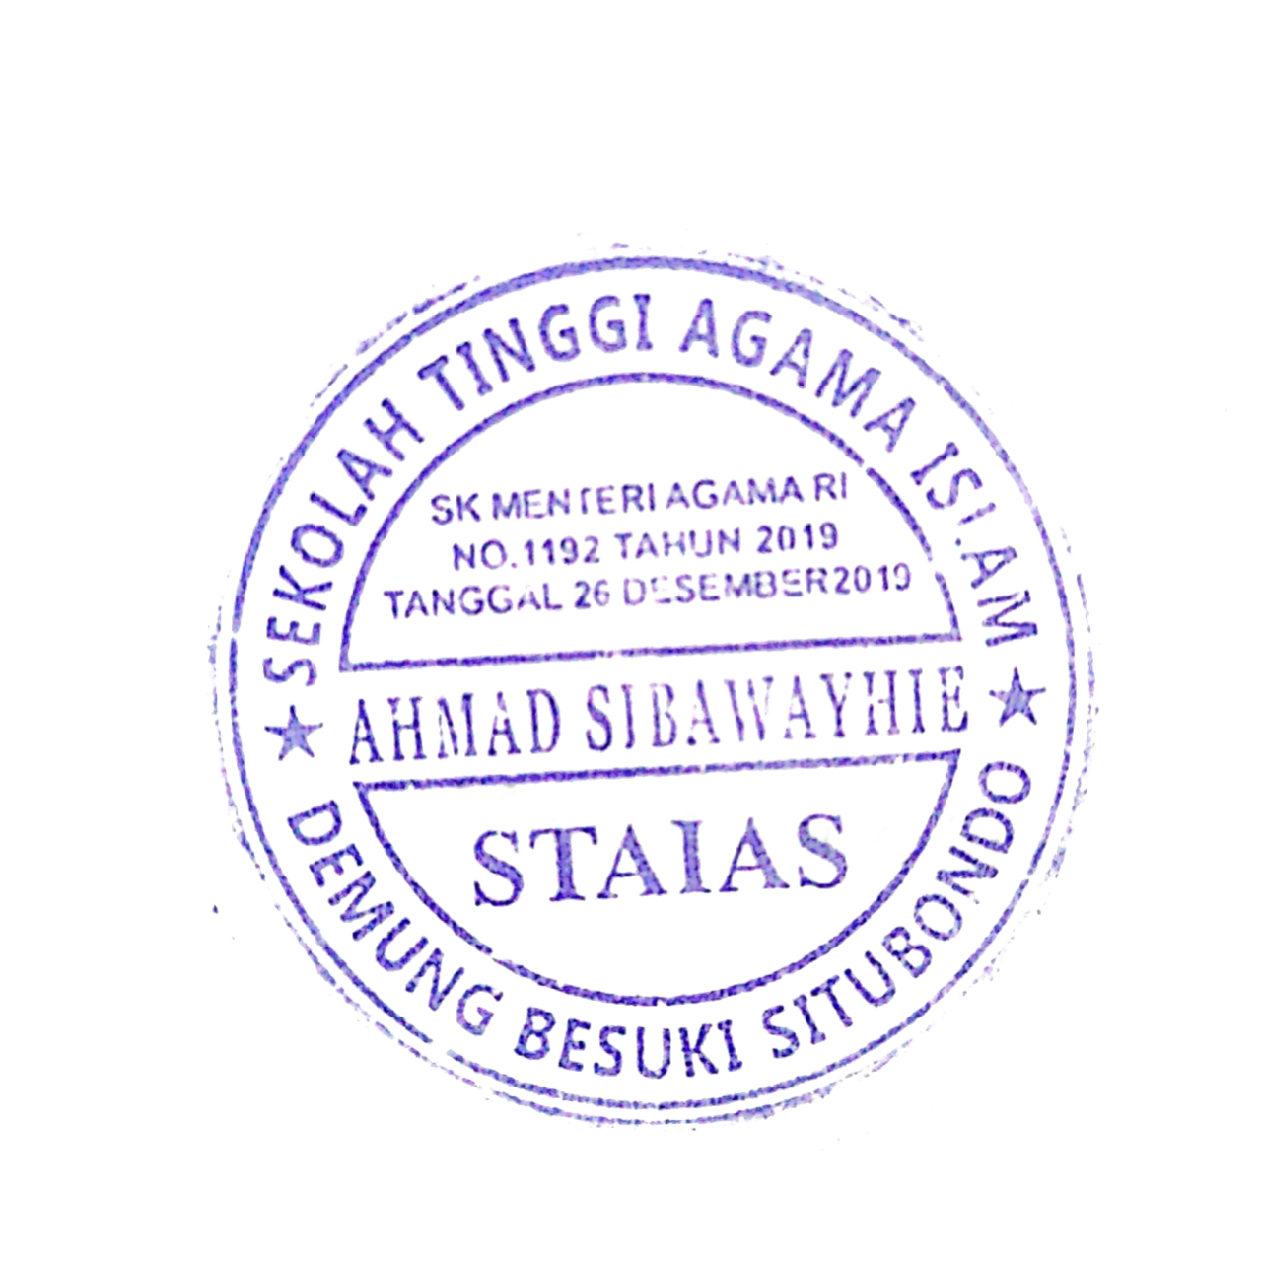
pada tanggal 22 September 2025
Wakil Ketua I ( Bidang Akademik)

Dr. Samsul Arifin, M.Pd
NIDN. 2110129104

Tembusan:
- Ketua STAIAS
- Wakil Ketua II Bidang Keuangan
- Kepala Bagian Adminstrasi
- Para Ketua Program Studi
- Arsip

Lampiran
Nomor : 0274/A.6.STAIAS/IX/2025
Tanggal : 22 September 2025
Tentang : Penugasan Mengajar Dosen Pada Semester Genap Tahun Akademik 2025/2026

Nama –Nama Dosen Pengajar Semester Genap
Di Sekolah Tinggi Agama Islam Ahmad Sibawayhie Situbondo
Tahun Akademik : 2025/2026

NO | NAMA DOSEN | JABATAN | MATA KULIAH | Jurusan | SKS | JUMLAH SKS
 |  |  |  | Semseter | SKS | JUMLAH SKS
1 | H. Abdul Fatah, Lc. M.SEI | Ketua STAIAS | Ekonomi Wisata Syari'ah | ES/VI | 3 | 6
1 | H. Abdul Fatah, Lc. M.SEI | Ketua STAIAS | Ekonomi Pesantren | ES/VI | 3 | 6
2 | Samsul Arifin, M.Pd | Wakil Ketua I STAIAS | Manajemen Pendidikan Islam | PBA / IV | 2 | 9
2 | Samsul Arifin, M.Pd | Wakil Ketua I STAIAS | Metodologi Penelitian Kuantatif | PBA / VI | 2 | 9
2 | Samsul Arifin, M.Pd | Wakil Ketua I STAIAS | Metodologi Penelitian | ES / VI | 3 | 9
2 | Samsul Arifin, M.Pd | Wakil Ketua I STAIAS | Filsafat | ES/II | 2 | 9
3 | Qurrotul Aini, S.S., M.Li. | Wakil Ketua II STAIAS | Bahasa Inggris II | PBA /II | 2 | 8
3 | Qurrotul Aini, S.S., M.Li. | Wakil Ketua II STAIAS | Psikolinguistik | PBA/IV | 2 | 8
3 | Qurrotul Aini, S.S., M.Li. | Wakil Ketua II STAIAS | Etika dan Profesi Keguruan | PBA /IV | 2 | 8
3 | Qurrotul Aini, S.S., M.Li. | Wakil Ketua II STAIAS | Kewirausahaan | ES/IV | 2 | 8
4 | Ridwan Efendi, M.Pd | Wakil Ketua III STAIAS | Perilaku Organisasi | PBA /IV | 2 | 4
4 | Ridwan Efendi, M.Pd | Wakil Ketua III STAIAS | Filsafat Ilmu | PBA /II | 2 | 4
5 | Nur Muhammad, S.Pd., M.E | KA. Prodi ES | Ekonomi Mikro | ES/II | 3 | 9
5 | Nur Muhammad, S.Pd., M.E | KA. Prodi ES | Manajemen Pemasaran Syari'ah | ES/IV | 3 | 9
5 | Nur Muhammad, S.Pd., M.E | KA. Prodi ES | Ekonomi Kreatif | ES/VI | 3 | 9
6 | Rosyidatul Khoiriyah, M.Pd | KA. Prodi PBA | Ilmu Ma'ani | PBA/IV | 2 | 8
6 | Rosyidatul Khoiriyah, M.Pd | KA. Prodi PBA | Nahwu I | PBA /II | 2 | 8
6 | Rosyidatul Khoiriyah, M.Pd | KA. Prodi PBA | Maharah Kitabah II | PBA/IV | 2 | 8
6 | Rosyidatul Khoiriyah, M.Pd | KA. Prodi PBA | Terjemah | PBA/VI | 2 | 8
7 | M. Munir, M.E | KA. LPM STAIAS | Ekonomi Makro | ES/II | 3 | 9
7 | M. Munir, M.E | KA. LPM STAIAS | Ekonomi Industri | ES/IV | 3 | 9
7 | M. Munir, M.E | KA. LPM STAIAS | Ekonomi Perdegangan Internasional | ES/VI | 3 | 9
8 | M. Kurma Nur Faifatur R, M.Pd | Anggota LPM | Pengantar Studi Islam | PBA/II | 2 | 6
8 | M. Kurma Nur Faifatur R, M.Pd | Anggota LPM | Sejarah Peradaban Islam Nusantara | ES/IV | 2 | 6
8 | M. Kurma Nur Faifatur R, M.Pd | Anggota LPM | Elearning Pembelajaran Bahasa Arab | PBA/VI | 2 | 6
9 | Sri Yuniati , S.E., M.E | Anggota LPM | Akuntasi Syari'ah | ES/II | 3 | 8
9 | Sri Yuniati , S.E., M.E | Anggota LPM | Manajemen Resiko Syari'ah | ES/IV | 3 | 8
9 | Sri Yuniati , S.E., M.E | Anggota LPM | Pengantar Bisnis Islam | ES/II | 2 | 8
10 | M. Kholil Baidawi, S.HM, M.Pd | Anggota LPM | Studi Hadist | PBA/II | 2 | 4
10 | M. Kholil Baidawi, S.HM, M.Pd | Anggota LPM | Bahasa Arab II | PBA/II | 2 | 4
11 | Imam Baihaki, S.E., M.H | Ketua LP2M | Sejarah Pemikiran Ekonomi Islam | ES/II | 3 | 8
11 | Imam Baihaki, S.E., M.H | Ketua LP2M | Etika Bisnis Islam | ES/IV | 3 | 8
11 | Imam Baihaki, S.E., M.H | Ketua LP2M | Fiqih Muamalah | ES/II | 2 | 8
12 | Nafisah Fuadah, M.Pd | Anggota LP2M | Micro Teaching | PBA/VI | 4 | 8
12 | Nafisah Fuadah, M.Pd | Anggota LP2M | Maharah Qira'ah II | PBA / IV | 2 | 8
12 | Nafisah Fuadah, M.Pd | Anggota LP2M | Nahwu III | PBA / IV | 2 | 8
13 | Muhammad Imron, M.Pd | Anggota LP2M | Maharah Istima' II | PBA/IV | 2 | 6
13 | Muhammad Imron, M.Pd | Anggota LP2M | Pengembangan Kurikulum Bahasa Arab | PBA /VI | 2 | 6
13 | Muhammad Imron, M.Pd | Anggota LP2M | Pengembangan Bahan Ajar Bhs. Arab | PBA / VI | 2 | 6
14 | Badrus Zaman, M.Pd | Anggota LP2M | Maharah Kalam II | PBA / IV | 2 | 4
14 | Badrus Zaman, M.Pd | Anggota LP2M | Ilmu Al-Badi' | PBA /VI | 2 | 4
15 | Himmay Zahrotul M, S.Sos,. M.Si | Dosen | Bimbingan dan Konseling | PBA/IV | 2 | 4
15 | Himmay Zahrotul M, S.Sos,. M.Si | Dosen | Psikologi Pendidikan | PBA/II | 2 | 4
16 | Moh. Najibburrahman, M.H | Dosen | Kaidah Fiqih Ekonomi | ES/IV | 2 | 2
17 | Nur Faizah, M.Pd | Ka. Perpustakaan | Analisis Bhs Arab ( Konstrastif & Kesalahan) | PBA / VI | 2 | 4
17 | Nur Faizah, M.Pd | Ka. Perpustakaan | Shina'atul Ma'ajim | PBA/VI | 2 | 4
18 | Nuri Ma'rifatul Laily, M.E. | Dosen | Sosiologi Ekonomi | ES/VI | 2 | 5
18 | Nuri Ma'rifatul Laily, M.E. | Dosen | Islamic Public Finance | ES/VI | 3 | 5
19 | Kurnaidi, M.Pd | Dosen | Pengantar Ilmu Pend. Islam | PBA/II | 2 | 2
20 | Imron Fauzi, S.HI., M.Pd | Dosen | Akhlaq Tasawuf | PBA/II | 2 | 4
20 | Imron Fauzi, S.HI., M.Pd | Dosen | Ilmu Al-Qur'an Dan Hadist | ES/II | 2 | 4
21 | Sunarji, S.Pd., M.M | Dosen | Shorrof I | PBA/ II | 2 | 2
JUMLAH SKS |  |  |  |  | 120 | 120
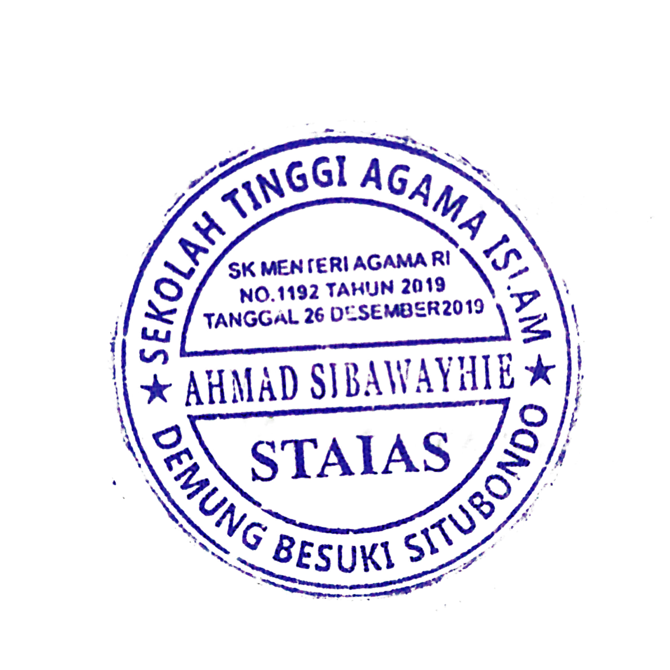
Ditetapkan di Besuki
pada tanggal 22 September 2025
Wakil Ketua I ( Bidang Akademik)

Dr. Samsul Arifin, M.Pd
NIDN. 2110129104

